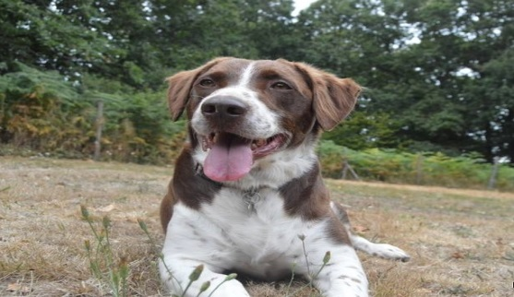
BULLETIN D’ADHESION 2021
SPA DE CREUSE

Vous ne cautionnez pas la souffrance animale et souhaitez vous investir davantage dans une association locale. Venez nous rejoindre !

La S.P.A. de Creuse est une association loi 1901.
Elle gère le refuge de Clocher, à St Sulpice le Guérétois.

Vous souhaitez vous investir et montrer votre engagement pour la cause animale en adhérent à notre association : il vous suffit de remplir le présent bulletin et nous le retourner accompagné de votre règlement. (La SPA de Creuse est reconnue d'intérêt général. Par conséquent votre adhésion est déductible des impôts à hauteur de 66% dans la limite de 20% du revenu imposable.)

Votre cotisation est indispensable pour nous aider à accueillir et à protéger les animaux !

…………………………………………………………………………………………………………………………………………………………………………
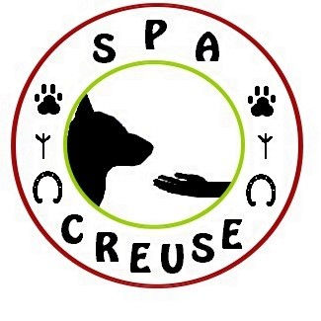

J’aide la S.P.A. de Creuse en adhérant

Bulletin à renvoyer à : SPA de Creuse – 21 Clocher 23000 St Sulpice le Guérétois

NOM ............................................ Prénom ....................................................................
Rue ................................................................................................................................
…………………………………………………………………………………………………..
Code Postal ....................................Ville …........................................................……….
Tél. ................................................ Mail ........................................................................

> Adhésion : 20 Euros

> Autre : ….................. (don libre )

Je verse la somme de ........................... par chèque à l'ordre de La SPA DE CREUSE

Les dons et adhésions sont éligibles à la déduction d’impôt, je souhaite recevoir un reçu fiscal : oui non

Le...................................... Signature :

NOTA : 66% de votre don ou adhésion sont déductibles de vos impôts, dans la limite de 20% de votre revenu
imposable. Par exemple, un don de 20 € ne vous coûte en réalité que 6,80 € ou un don de 100 € ne vous coûte que 34 €

